No Combined Characteristic
No Combined Characteristic
مطابق با عملکرد رله های دیفرانسیلی، دیفرانسیل هر فاز به طور جداگانه محاسبه می‌شود و بر اساس مشخصه دیفرانسیلی، رله عملکرد تریپ یا No trip خواهد داشت. در خطاهای تکفاز می‌بینید که مقدار جریان دیفرانسیل و بایاس در فاز مورد تست دو برابر دو فاز دیگر است.
According to the operation of differential relays, the differential of each phase is calculated separately, and based on the differential characteristic, the relay will either trip or not trip. In single-phase faults, you will notice that the differential and bias currents in the tested phase are twice those of the other two phases.
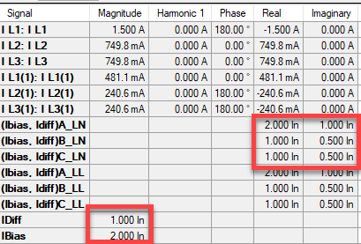
در چنین شرایطی عملا رله دارای دو مشخه عملکرد خواهد بود، مشخصه اول همان مشخصه تنظیمی است که روی رله set شده است، مشخصه دوم با صرب Idiff و Ibiasهای مشخصه تنظیمی در عدد 2 حاصل می‌شود(جدول زیر).
In such conditions, the relay essentially operates with two characteristics. The first
characteristic is the one set on the relay, and the second characteristic is obtained by
multiplying the Idiff and Ibias of the set characteristic by 2 (as shown in the table below).
در مشخصه‌های دیفرانسلی دارای دو شیب (ُSlope)، با رسم دو مشخصه گفته شده، مشخصه‌های دیفرانسیلی زیر به دست می‌آید:
In differential characteristics with two slopes, by plotting the two mentioned
characteristics, the resulting differential characteristics are obtained as shown:
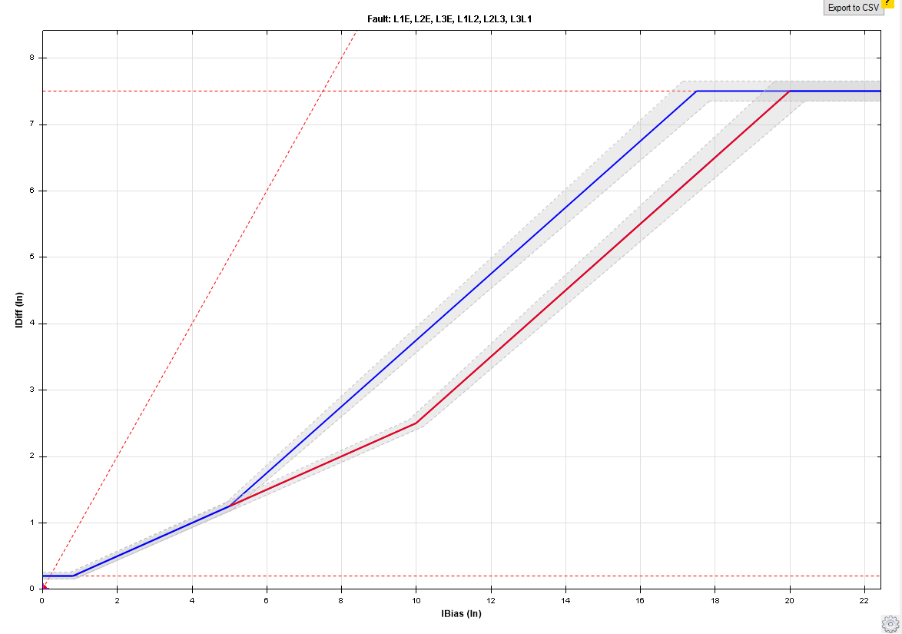
برای اینکه مشخصه عملی حاصل از این دو مشخصه به دست آید، به ازای هر Ibias باید، کمترین مقدار Idiffی که باعث عملکرد رله می‌شود را پیدا کرد که عملا جریان های دیفرانسیل پایین‌تر مد نظر خواهد بود و به صورت زیر به دست خواهد آمد:
To derive the practical characteristic from these two characteristics, for each Ibias, you
need to find the lowest Idiff value that causes the relay to operate, which typically refers
to lower differential currents and is obtained as shown:
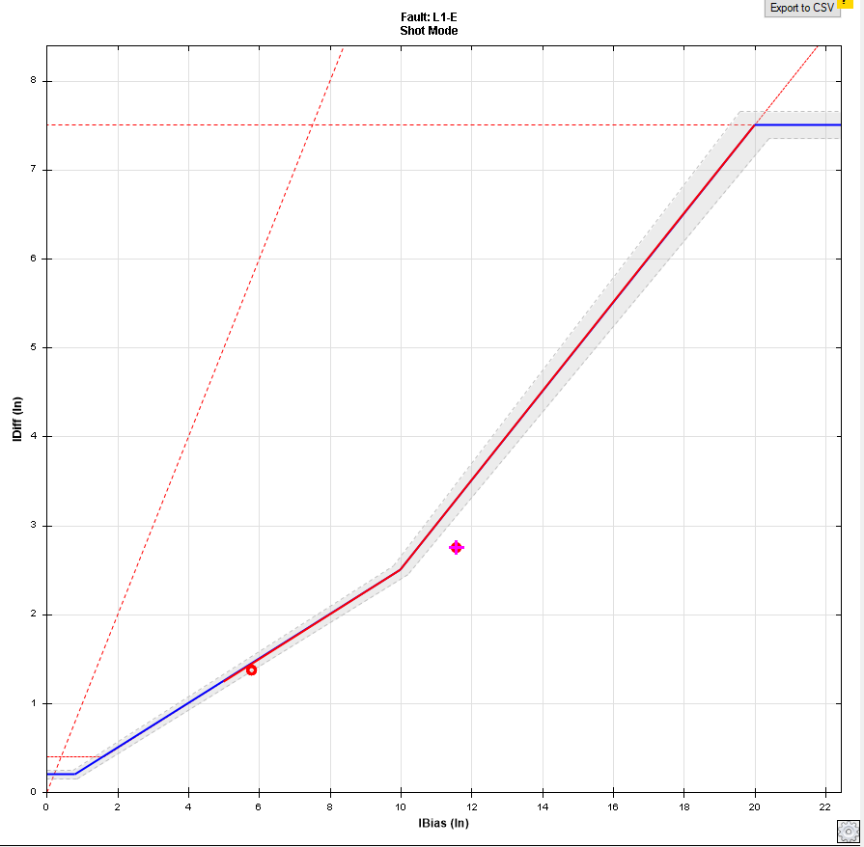
توضیح زیر برای درک روشن‌تر این موضوع مفید خواهد بود:
The following explanation can help clarify this concept:
در Fault typeهای تکفاز در بخشی از مشخصه(ناحیه سبز رنگ مشخص شده در شکل زیر)، نقطه تست مدنظر در ناحیه NO trip قرار میگیرد، اما اگر مقدار جریان دیفرانسیل و بایاس دو فاز دیگر بررسی شود، می‌بینید که در ناحیه TRIP قرار دارد و عملا رله تریپ خواهد داد.
In single-phase fault types, in a section of the characteristic (the green region shown in the figure below), the test point in question falls in the NO trip region. However, if you check the differential and bias currents of the other two phases, you'll see that they are in the TRIP region, and the relay will trip.
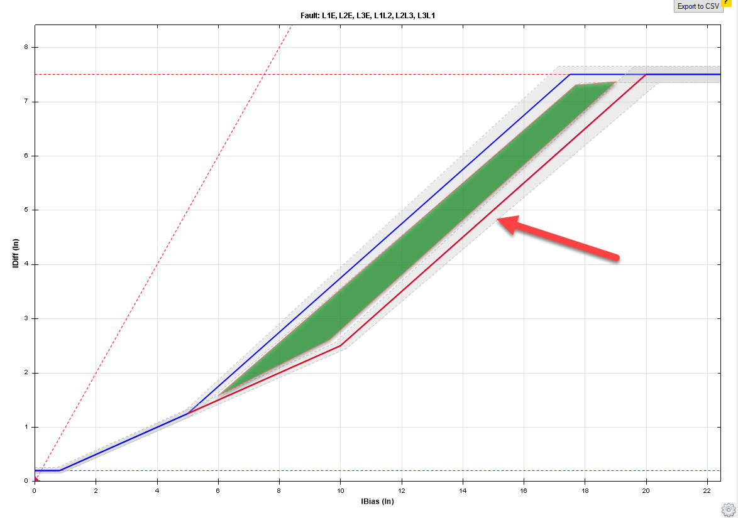
با تغییرات گفته شده، مشخصه دیفرانسیلی بر اساس این موضوع Modify می‌شود، یعنی تغییرات طوری انجام می‌شود که در این بخش از مشخصه، نقطه انتخابی در ناحیه Tripping قرار گیرد.
With the mentioned modifications, the differential characteristic is adjusted accordingly. That is, changes are made so that in this part of the characteristic, the selected point falls within the Tripping region.
برای رله‌هایی که می‌توانند جریان‌های دیفرانسیل بالا را در فازهای سالم فیلتر کنند، مانند ABB RET670، برای غیرفعال کردن استفاده از مشخصه ترکیبی، گزینه No combined characteristic را در تب Protection Device انتخاب کنید.
For relays that can filter out high differential currents in healthy phases, such as the ABB RET670, to deactivate the use of combined characteristics, select the "No combined characteristic" option in the Protection Device tab.
